
УКРАЇНА

ФЕДОРІВСЬКА СІЛЬСЬКА РАДА
ПОЛОГІВСЬКОГО РАЙОНУ ЗАПОРІЗЬКОЇ ОБЛАСТІ
сьомого скликання
тридцять шоста сесія
РІШЕННЯ

19 червня 2018року №5
с.Федорівка

Про дозвіл на розроблення проекту землеустрою , щодо відведення земельної ділянки у власність гр. Чабан Анатолію Михайловичу для ведення особистого селянського господарства на території Федорівської сільської ради

Керуючись ст.26 Законом України «Про місцеве самоврядування в Україні», статтями 12, 33, 116, 118, 121 та п. 12 розділу 10 Земельного кодексу України, розглянувши заяву гр. Чабан А.М., щодо передачі земельної ділянки у власність для ведення особистого селянського господарства , Федорівська сільська рада
ВИРІШИЛА:

- Дати дозвіл гр. Чабан Анатолію Михайловичу (ін. код 1914906094 ), на розроблення проекту землеустрою щодо відведення земельних ділянок у власність для ведення особистого селянського господарства на території с. Федорівка, орієнтовною площею 1,00га Федорівської сільської ради, згідно схеми (додаток 1).

- Контроль за виконанням даного рішення покласти на постійну комісію з питань охорони навколишнього середовища, регулювання земельних відносин.

Сільський голова В.І. Черноус

Додаток 1
до рішення сесії Федорівської сільської
ради № 5 від 19.06.2018року.

СХЕМА
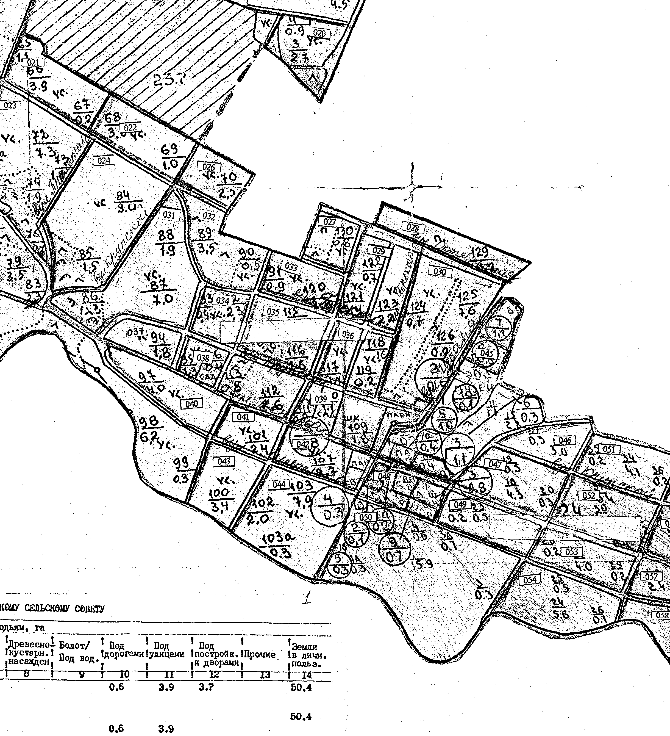
Розміщення земельних ділянок які погоджуються для передачі у власність Чабан А.М. на території с. Федорівка Федорівської сільської ради.

□- земельна ділянка

Сільський голова В.І. Черноус

Спеціаліст В.Г. Черевко

